**CHƯƠNG 5: Định danh**

**Họ tên sinh viên: Phan Thành Đạt MSSV:20173001**

**Mã Lớp:** **118636 Mã học phần: IT4611**

**Câu 1:**

Hardware Type: Trường này xác định loại mạng mà mạng cục bộ cần để truyền thông điệp ARP. Kích thước của trường này là 16 bit. Ví dụ: Ethernet, IEEE 802 Networks ,..

Protocol Type: Chỉ kiểu giao thức (dài 16 bit). Ví dụ như IPv4

Hardware Length: Trường này chỉ định độ dài của địa chỉ vật lý tính bằng byte. Ví dụ như 6 với Ethernet.

Protocol Length: Kích thước của trường độ dài giao thức (dài 8 bit). Nó xác định độ dài của địa chỉ IP theo byte.

Operation: Dài 16 bit, xác định kiểu gói tin ARP. Có 2 loại là Reply và Request.

Trong bảng là các giá trị cho định dạng khung khác như RARP, DRARP

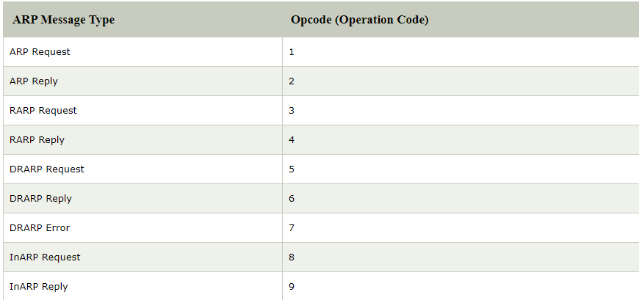

Sender Hardware Address: Trường này chỉ định địa chỉ MAC của người gửi.

Sender Protocol Address: Địa chỉ IP của máy gửi.

Target Hardware Address: MAC của máy nhận, luôn luôn là địa chỉ 00:00:00:00:00:00

Target Protocol Address: Địa chỉ IP của máy cần hỏi.

**Câu 2:**

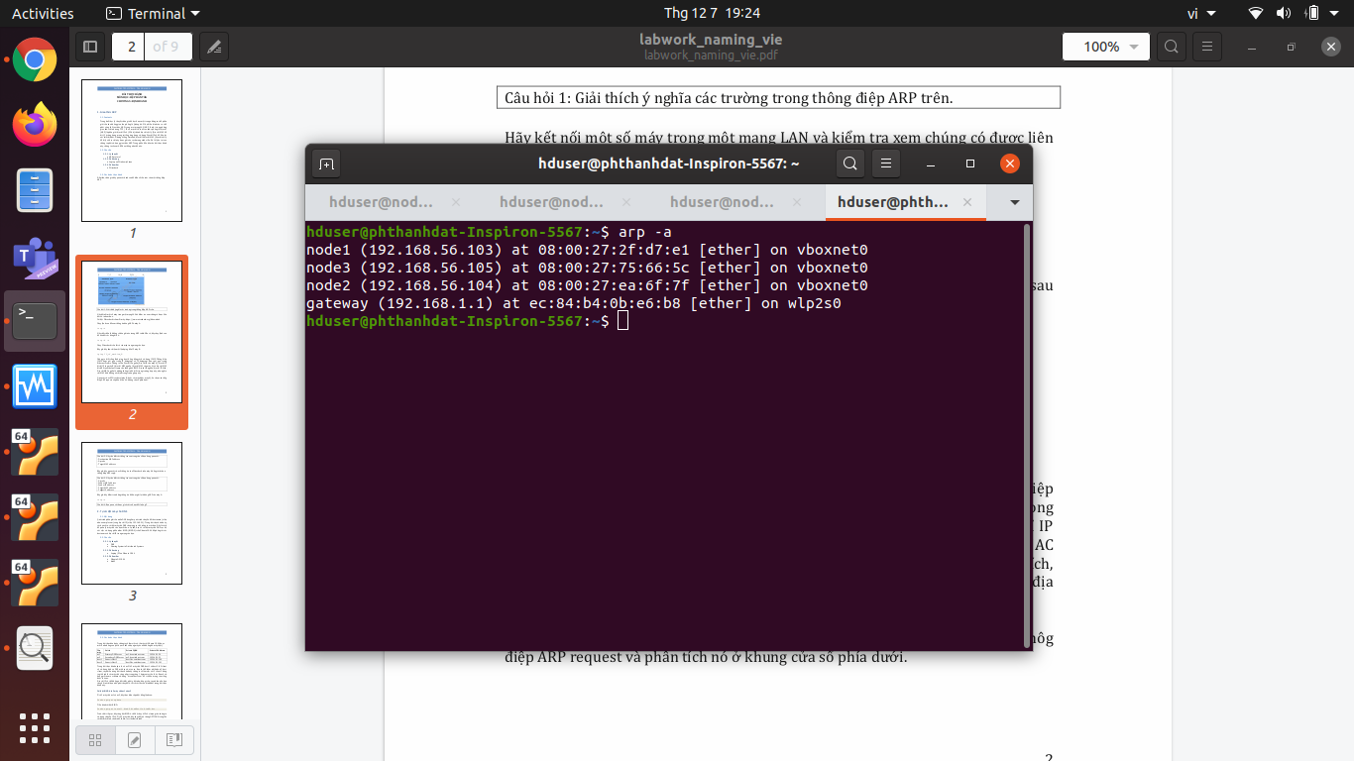

Xóa bảng ARP đi:

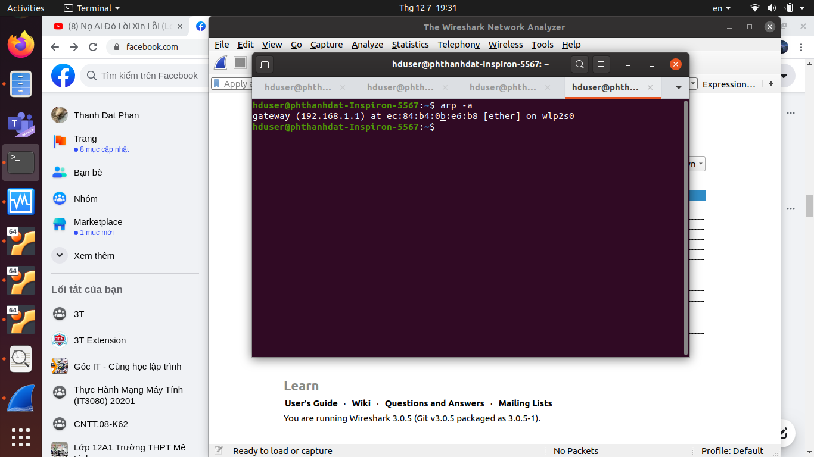

Ping và kiểm tra bảng ARP:

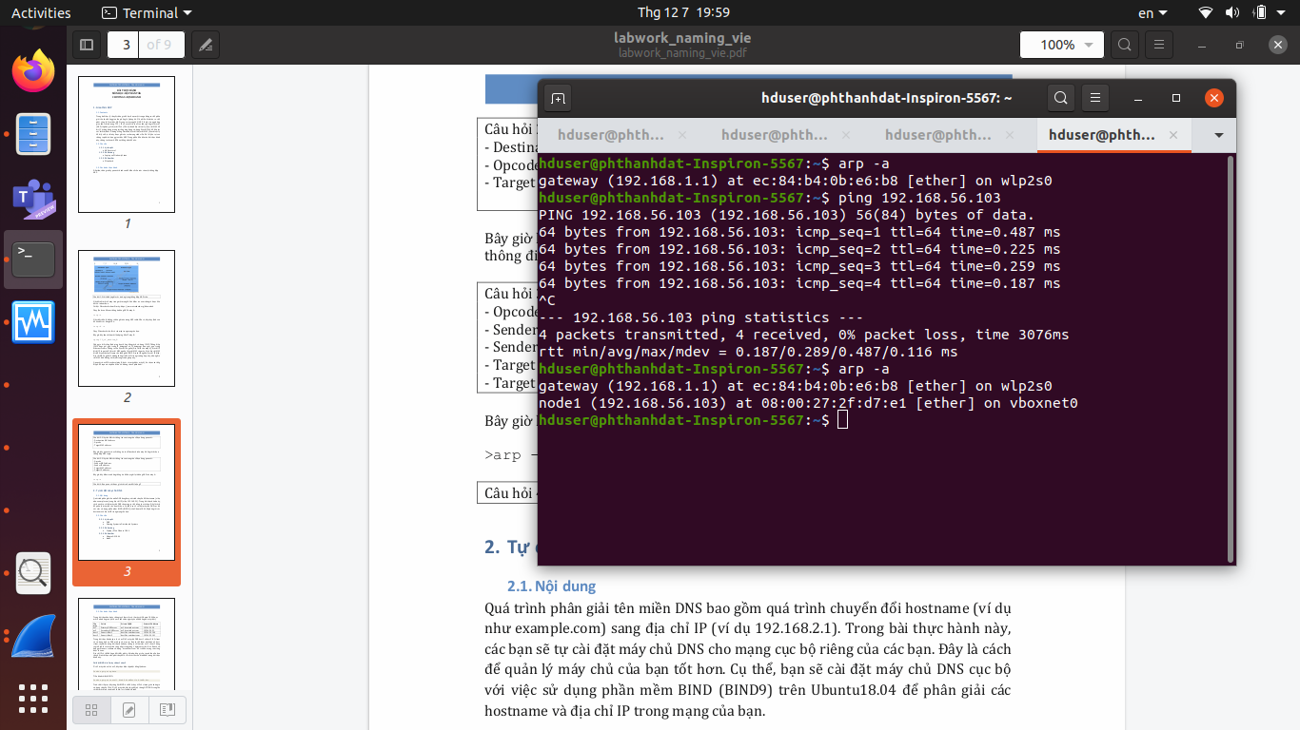

Gói tin trong WireShark:

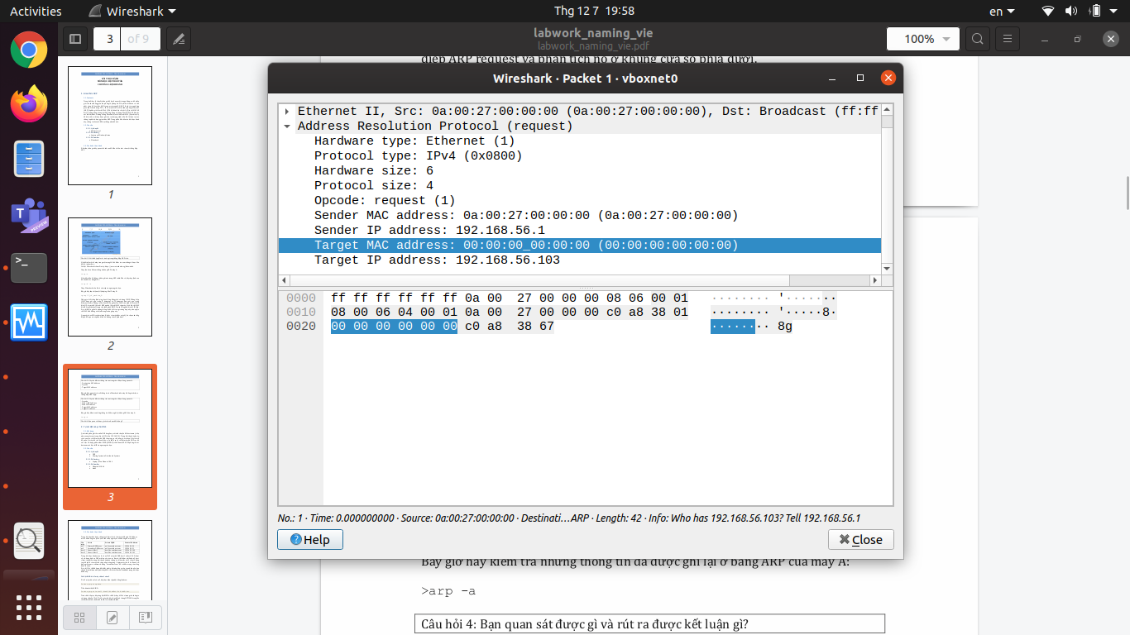

Destination MAC address: Broadcast FF:FF:FF:FF:FF:FF

Opcode : 1 – request

Target MAC address: 00:00:00:00:00:00

**Câu 3:**

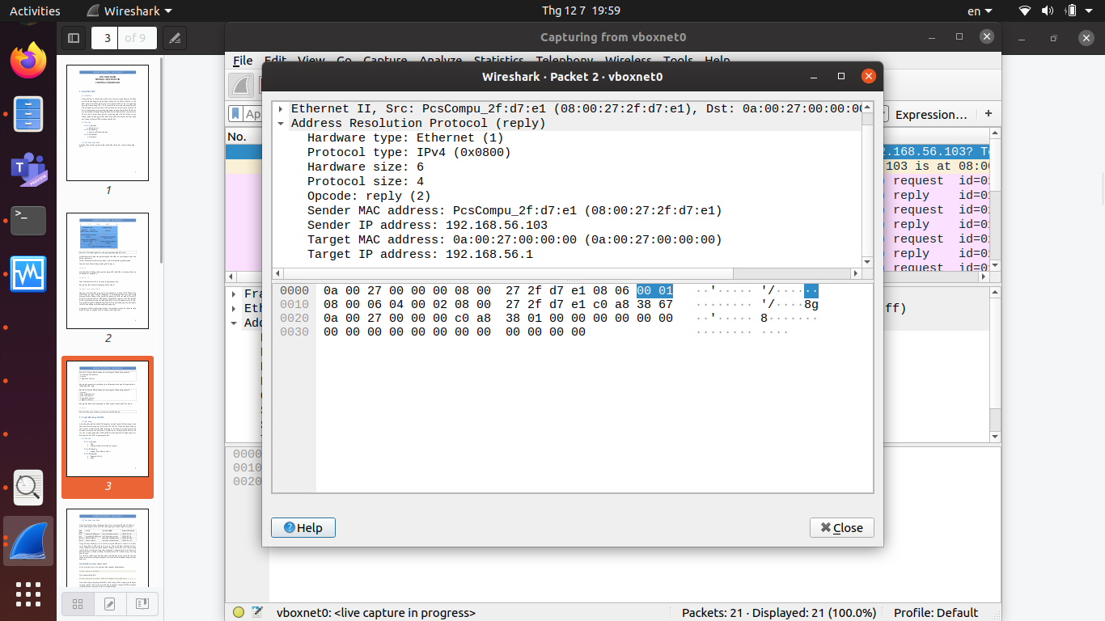

Opcode: 2 – reply

Sender MAC address: 08:00:27:2f:d7:e1

Sender IP address: 192.168.56.103

Target MAC address: 0a:00:27:00:00:00

Target IP address: 192.168.56.1

**Câu 4:**

Kiểm tra ARP:



Quan sát được địa chỉ MAC của máy 192.168.56.103 ( máy vừa được ping ) đã có trong bảng ARP table của máy 192.168.56.1 ( máy host).

* Máy Host đã lưu giá trị địa chỉ MAC của máy 192.168.56.103 vào table để lần sau không phải thực hiện lại giao thức ARP nữa.

**Câu 5:**

Vai trò của block forwarders là để khi máy DNS 1 không phân giải được tên miền của client gửi đến, sẽ gửi request đó đến địa chỉ trong block này, cụ thể ở đây là 8.8.8.8 và 8.8.4.4 rồi lấy kết quả trả lại cho client.

**Câu 6:**

Tìm kiếm forward: Máy chủ sẽ không trả lời request của client mà gửi request đến máy chủ DNS khác rồi lấy kết quả trả lời cho client ( phân giải đệ quy ).

Tìm kiếm reverse: phân giải ngược từ địa chỉ IP ra tên domain.

**Câu 7:**

2 tệp db.ds.soict.hust.com và db.192.168.56 ( bài của em là 192.168.56.0/24) là 2 file chứa tên các domain ( cụ thể là db.ds.soict.hust.com) và địa chỉ IP ( cụ thể là db.192.168.56 ) có khả năng phân giải, 2 file này sẽ chứa nội dung phân giải để trả lời cho client.

**Câu 8:**

NS (Name Server): là 1 record chứa địa chỉ IP của DNS Server và những thông tin về domain đó.

SOA: là một thành phần duy nhất tồn tại trong mỗi tập tin cơ sở dữ liệu DNS gồm những thông tin về zone transfer và những thông tin về domain trên DNS Server.

A: dùng để phân giải Host ra một địa chỉ 32-bit IPv4.

**Câu 9:**

Lệnh trên đưa ra kết quả OK, nghĩa là các cú pháp cấu hình trong 2 file /etc/bind/zones/db.ds.soict.hust.com và /etc/bind/zones/db.192.168.1 không có lỗi.

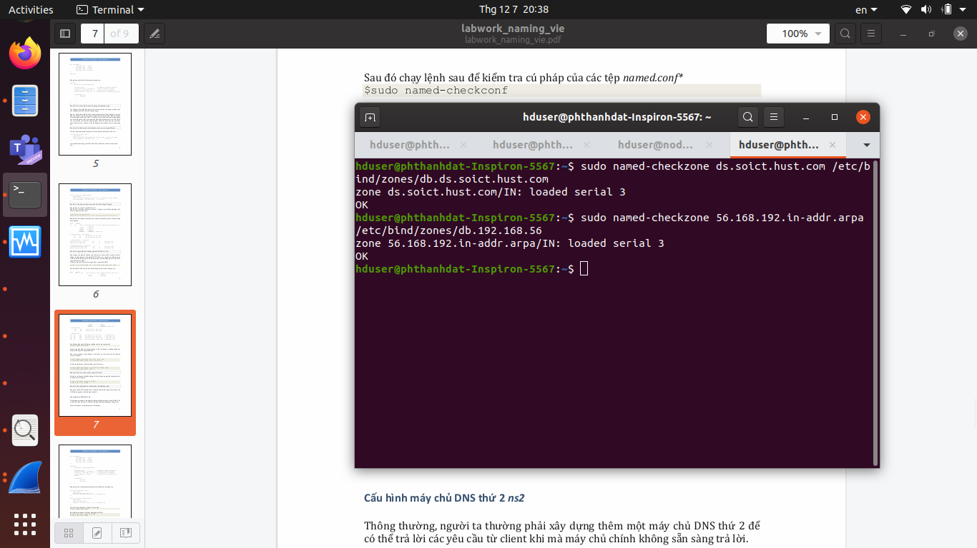

**Câu 10:**

sudo systemctl status bind9 để check trạng thái

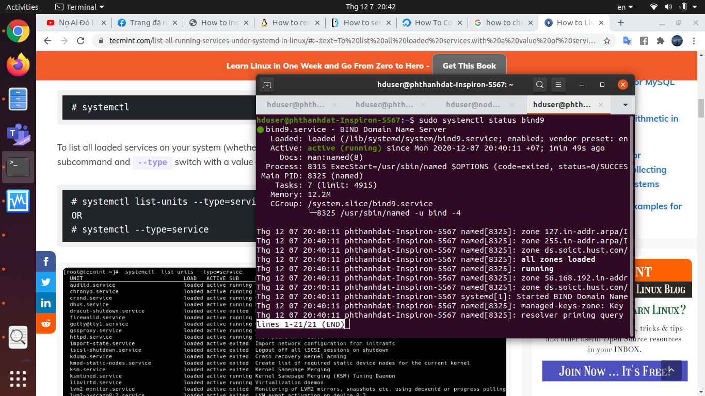

**Câu 11:**

Nhận được kết quả địa chỉ IP của domain host1, thông tin server DNS.

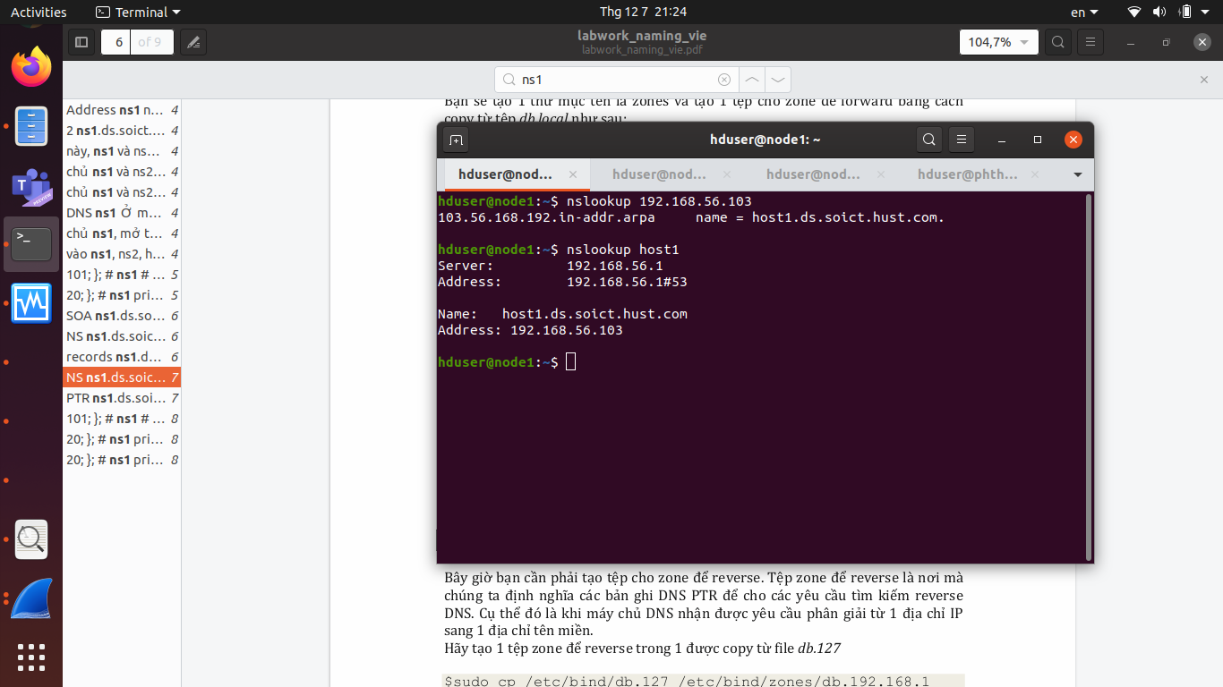

Cơ chế hoạt động:

Thứ nhất, ở file /etc/resolv.conf chúng ta đã cấu hình địa chỉ IP của 2 DNS Server và search đã ghi : ds.soict.hust.com nên khi truy vấn chỉ cần gõ tên host1 hoặc host2 chứ không cần host1.ds.soict.hust.com. Khi gửi truy vấn về 1 domain nào đó, máy sẽ gửi gói tin DNS request đến server đầu tiên trong file /etc/resolv.conf: 192.168.56.1, nếu server hoạt đồng bình thường thì lấy kết quả trong file db.ds.soict.hust.com sẽ trả lại kết quả là địa chỉ IP và thông tin server, nếu server lỗi, máy host đợi một thời gian không có response thì sẽ gửi đến server backup thứ 2 trong file là server 192.168.56.105.

**Câu 12:**

Ta sẽ nhận được domain của 2 địa chỉ IP đó và tương tự là host sẽ gửi request lên DNS Server, Server sẽ tìm thông tin trong file db.56.168.192 và trả lời

**Câu 13:**

Các bước lần lượt để cấu hình :

1. Tải bind9 về bằng câu lệnh : sudo apt-get install bind9 bind9utils bind9-doc
2. Thay đổi nội dung OPTIONS trong file cài đặt mặc định của bind9 là file: */etc/default/bind9* để thiết lập phân giải IPv4 hoặc giữ nguyên nếu là IPv6
3. chỉnh sửa: /etc/bind/named.conf.options , thêm block acl là địa chỉ IP của các máy có quyền truy vấn DNS hoặc bỏ qua nếu cho phép mọi máy tính đều có quyền truy vấn.
4. Chỉnh sửa block options trong file /etc/bind/named.conf.options một số thông tin như địa chỉ IP lắng nghe truy vấn, cho phép truy vấn đệ quy, địa chỉ IP forward nếu như máy không có khả năng phân giải tên miền…
5. Chỉnh sửa file named.conf.local để cài đặt loại DNS là master hay slaves, chỉnh sửa đường dẫn đến thông tin của các domain và các IP ( phân giải ngược) mà máy có thể truy vấn
6. Sửa các file chứa thông tin mà đã thêm ở trên vào file conf.local
7. Chạy dịch vụ DNS bằng lệnh : sudo systemctl start bind9